学生中国银行卡卡号登记、变更网上操作流程
根据学校财务管理要求，每个学生在校期间登记一张中国银行银行卡账户信息，此卡用于学生在校期间的奖助学金、劳务费、其他报销款的正常收取、学费宿费等的批量代扣。此张中国银行卡必须为一类卡。现将有关银行卡的卡号信息维护（银行卡登记、银行卡变更）网上操作流程通知如下：
一、银行卡登记--登记时间本科生请于2021年9月1日后，研究生请于2021年9月2日后
1、已收到中行卡的新生, 如卡号无变动则无需在系统中做任何处理。
2、开卡失败并已自行在中国银行交大支行开卡的新生, 需登录【北京交通大学校园信息门户】--【财务系统】--【个人卡号管理】进行中国银行卡号登记，。
二、银行卡变更
在校期间，若登记的中国银行卡号发生变化，需及时进行卡号变更。【非必要请不要随意更改卡号】,需登录【北京交通大学校园信息门户】--【财务系统】--【个人卡号管理】进行中国银行卡号登记。
（友情提示：为保证奖助学金、劳务费、其他报销款的正常发放以及学费和住宿费正常缴款，请将学校办理的中国银行卡设为一类账户）
三、网上操作具体流程
步骤一：登录个人的北京交通大学校园信息门户（推荐登录浏览器：谷歌、360极速模式），输入MIS用户名、密码。
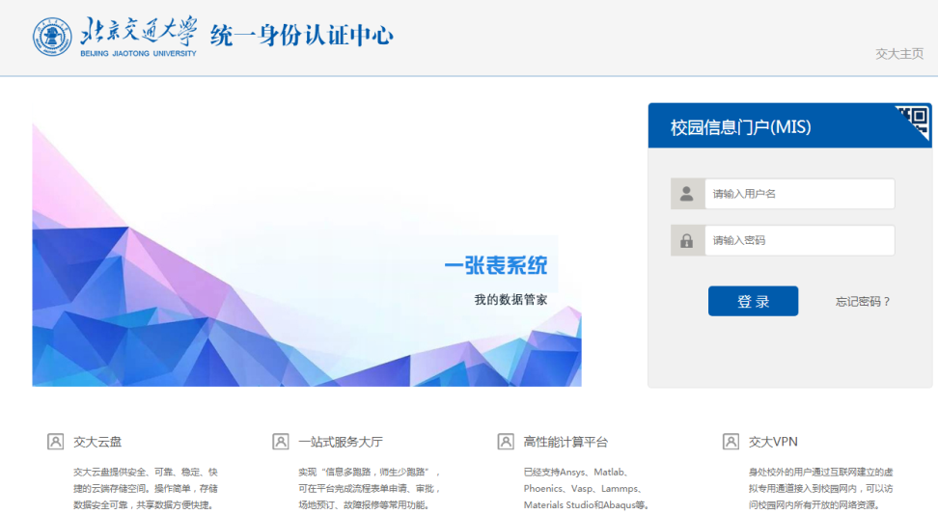
步骤二：应用中心找到20.财务系统
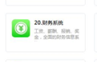
步骤三：进入系统后，点击"个人卡号管理"
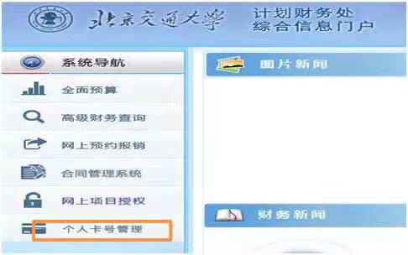
步骤四：选择我要办-银行卡变更申请
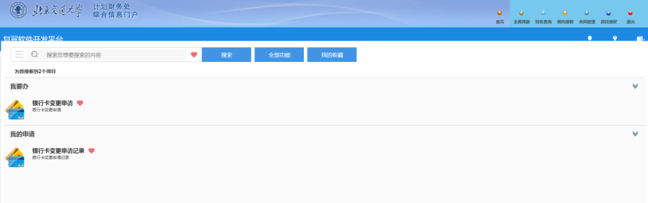
步骤五：右侧点击“修改”
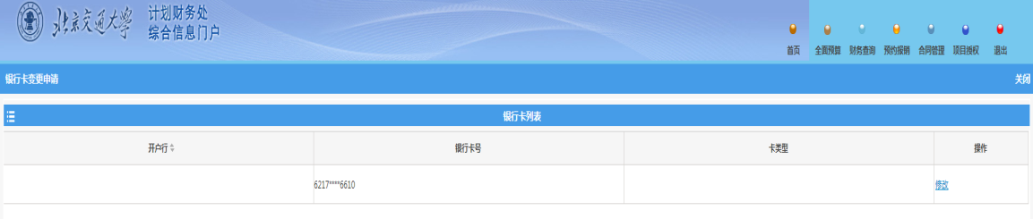
步骤五：需要选择银行名称-中国银行、开户行-根据银行开户行名称进行选择，输入新银行卡号，确认新银行卡号，点击“提交修改”
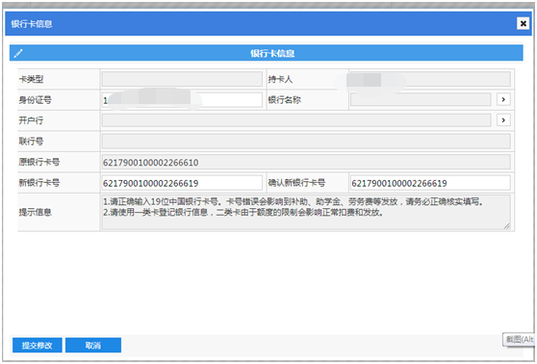

最后一步：显示如下，说明修改完成
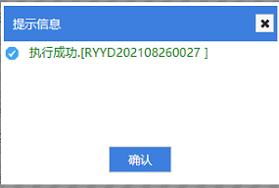

财务处咨询电话：010-51688017（研究生），010-51688280（本科生）

